

4 октября 2026 г. | г. Москва

Коммерческое предложение
G350E
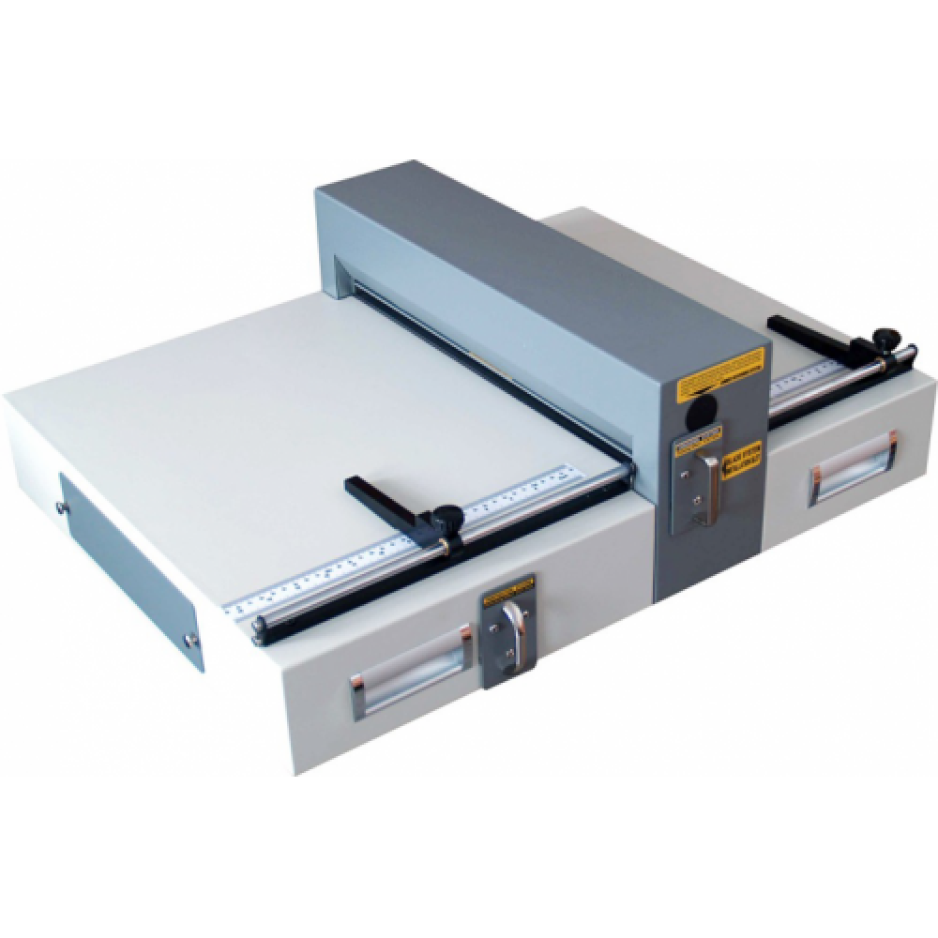 | Описание:  Электрический аппарат для биговки и марочной перфорации. В комплект поставки входит быстрозаменяемйе нож (тул): с шириной "бига" 0,5 мм и глубиной 1,6 мм для работы с бумагой плотностью до 350г/кв.м  Аппарат предназначен для настольного размещения.

Параметры | Значение
рабочая ширина, мм: | 360
Рабочая толщина, мм: | 0.5
Глубина оттиска, мм: | 0.09-0.65
Мощность, Вт: | 150
Габариты, мм: | 710x440x245
Вес, кг: | 37

Фактические параметры товара могут отличаться от заявленного производителем в технической документации как в большую, так и в меньшую сторону в пределах допустимой погрешности не более 10%.
Это в равной степени относится как к размеру частиц, так и к уровню шума, скорости и количеству уничтожаемых листов. Данная погрешность является технологической нормой и не считается дефектом.
На изменение параметров может оказывать влияние плотность уничтожаемой бумаги и фактическое напряжение в сети.

Цена: 21 120 руб. 00 коп.
Гарантия:
Сроки поставки товара:
Срок действия ценового предложения:

Генеральный директор Миронов Б.Б.

